Titul Česká astrofotografie měsíce za říjen 2017

obdržel snímek „Galaxie M81“,

jehož autorem je Peter Jurista ze Slovenska

Dvojice galaxií ve Velké Medvědici. Jistě si na ně vzpomene každý amatérský astronom, ze kterého se mnohdy později vyklubal i astronom profesionální. Byl to většinou čtvrtý objekt při hledání „mlžných“ objektů na noční obloze malým dalekohledem. Hned po galaxii v Andromedě, planetární mlhovině v Lištičce a kulové hvězdokupě v Herkulovi. Astronomové jim dali označení M81 a M82. Jedna z nich, ta s označením M81, vykazuje úžasnou spirální strukturu, druhá M82 je poněkud nepravidelně vyhlížející.
A právě galaxii M81 si vybral za svůj fotografický cíl astrofotograf Peter Jurista. Na její expozici spotřeboval 14,5 hodiny snímání v jednotlivých barevných kanálech, ze kterých pak složil výsledný barevný snímek. Snímek pak zaslal do soutěže Česká astrofotografie měsíce, jejíž porota jej vybrala jako vítěznou fotografii v říjnu roku 2017.
Galaxii objevil 31. prosince 1774 německý astronom Johann Elert Bode. Kromě tohoto objevu má na svém kontě také upřesnění dráhy planety Uran, které navrhl jméno, jež užíváme dodnes. Je autorem hvězdného atlasu Uranographia, který je vrcholem výtvarného zobrazení souhvězdí. V neposlední řadě jeho činností nalezneme i zpřesnění Titius-Bodeova pravidla, popisujícího posloupnost průměrných vzdáleností planet od Slunce. Chod času však toto pravidlo odsunul spíše do oblasti historických kuriozit, stejně jako názvy pěti souhvězdí, které se neujaly.
Galaxie M81, nebo také, pokud tedy už jsme v tom značení, NGC 3031 podle jiného katalogu, dosahuje 8. magnitudy a zabírá na obloze 27x14 obloukových minut, tedy jen o malinko méně než Měsíc v první čtvrti. Na naší obloze ji řadíme k těm nejjasnějším. Je od nás vzdálena přibližně 12 miliónů světelných let. Díky pozorování velkého množství proměnných hvězd známe tuto hodnotu poměrně přesně. Galaxie však není ve svém okolí sama. Již zmíněná M82 je od ní vzdálena přibližně 130 tisíc světelných let a v astronomicky nedávné minulosti, přibližně 600 miliónů let, došlo k jejich těsnému přiblížení a kolizi. Tato epizoda trvala přibližně 100 miliónů let a vzájemné gravitační působení tak vytvořilo tuto úžasnou dvojici galaxií. Jedna z nich, větší M81, se stala díky hustotním vlnám po srážce silně fotogenickou spirálou, zatímco druhá M82 zahalila svou spirálovou strukturu do prachoplynného obalu. Ovšem za několik miliard let může vše vypadat úplně jinak. Po celou tu dobu se totiž obě galaxie budou vzájemně gravitačně přetahovat o svou hmotu.
My na snímku Petera Juristy máme však zachycenu pouze jednu z aktérek „války galaxií“, tu větší M81. Zaměřme se tedy na ni. Kromě již zmíněných vyvinutých spirálních ramen uvidíme v horní části obrazu namodralou skvrnku, představující doprovodnou trpasličí galaxii Holmberg IX. Podle posledních výzkumů je svou velikostí podobná Malému Magellanovu mračnu, které je satelitní galaxií naší Mléčné dráhy. Byla objevena astronomem Sidney van den Berghem v roce 1959 a zdá se, že je výsledkem výše popisované vzájemné interakce obou galaxií. Obsahuje dvě populace hvězd různého věku a astronomové soudí, že ty mladší vznikly díky blízkému přiblížení zmíněných galaxií s jejich blízkou kolegyní NGC 3077 před 200 až 300 milióny let.
Na snímku však nalezneme další památku na bouřlivý život galaxie. Skupina tmavých filamentů vlevo od jádra galaxie představuje obrovský prachový pás, který se nejen na galaktický disk promítá, ale skutečně prochází jeho rovinou. A jako poslední z objektů, pomineme-li desítky vzdálených galaxií zachycených na snímku, je tzv. Arpova smyčka. Během výzkumů v 60. letech minulého století se zdálo, že se jedná o oblouk plynu vytažený gravitačně z galaxie M82. Poslední výzkumy však vedou k závěru, že se jedná o útvar, který je součástí naší vlastní galaxie – Mléčné dráhy. Jejich vzdálenost by pak činila pouhých několik stovek světelných let. Ovšem ani galaxie M81 není nijak daleko, leží nám téměř za humny. Je největším objektem galaktické kupy, nacházející se v souhvězdí Velké medvědice a Žirafy. Její střed je od nás vzdálen necelých 12 miliónů světelných let.
Co říci závěrem. Snad již jen poděkování za krásnou fotografii, za náhled do divokého světa vesmíru, kde se odehrávají události, které nás svými časovými, hmotnostními i energetickými měřítky přivádějí k téměř nepochopitelnému úžasu. A k úžasu, tentokrát již více než pochopitelnému, nás přivádějí podobné snímky, jako je tento. A my jsme rádi, že můžeme jeho autorovi, Peteru Juristovi nejen poděkovat, ale popřát mnoho dalších stejně hezkých fotografií.

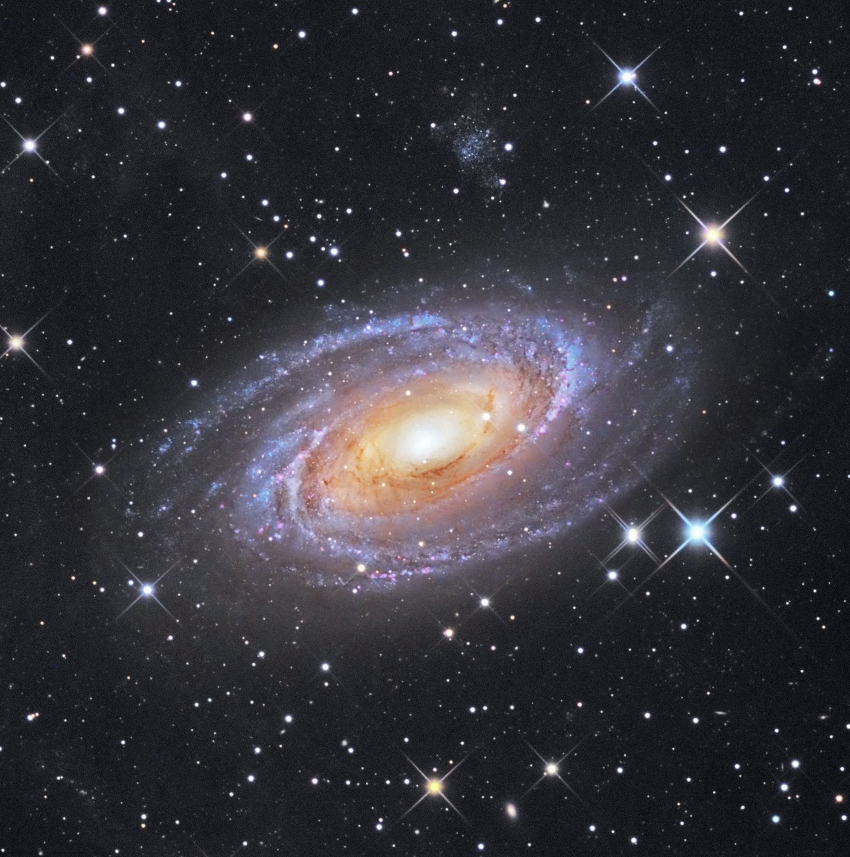

Autor: Peter Jurista
Název: Galaxie M81
Místo: Martin, SK
Datum: 14. 10. 2017
Snímač: Atik 460 mono, LRGB Astrodon
Optika: ASA10, F/3.8 @ 903mm
Montáž: G53F

Vítězné snímky v jednotlivých měsících a další informace si můžete prohlédnout na
http://www.astro.cz/cam/.

Za porotu ČAM Marcel Bělík, Hvězdárna v Úpici.

